TUTORIAL DE PREPARAÇÃO DO CARTÃO SD PARA INSTALAÇÃO DO RASPBIAN

Abra um terminal e execute o comando df -h para visualizar os dispositivos montados.

$ df -h

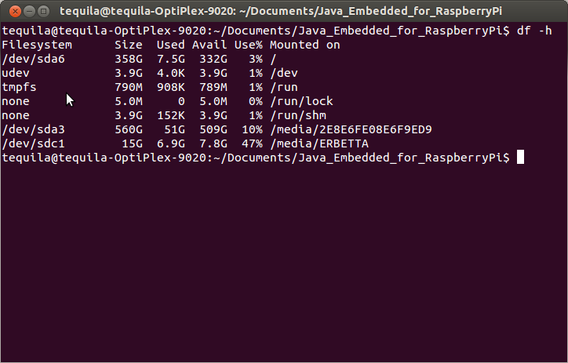

Caso seu computador possua uma entrada para cartões SD, insira-o. Senão, insira o cartão em um leitor de cartões SD e então conecte-o ao seu computador.

Execute df -h novamente e perceba que o novo dispositivo (cartão SD) irá aparecer ao final da lista. Será exibido algo como “/dev/mmcblk0p1” ou “/dev/sdd1”. A última parte (“p1” ou “1”, respectivamente) representa o número da partição, mas o sistema será escrito em todo o cartão SD, não apenas em uma partição. Portanto, você deve interagir sem esta parte do nome (usando por exemplo, “/dev/mmcblk0” ou “/dev/sdd”) como dispositivo abrangente do cartão SD.

$ df -h
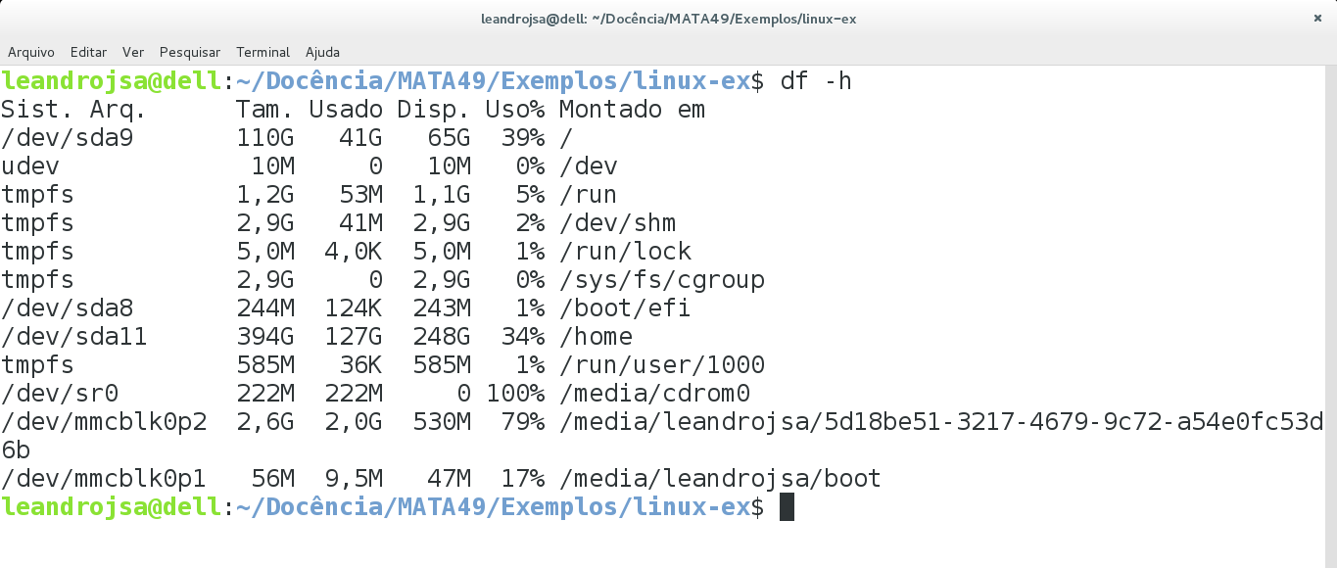
Desmonte todas as partições do cartão SD.

# umount /dev/mmcblk0p1 /dev/mmcblk0p2

No terminal, escreva a imagem do sistema Raspbian, (“2014-06-20-wheezy-raspbian.img”) com o comando dd, descrito abaixo. Assegure-se de que o argumento do arquivo de entrada if= corresponde à imagem do sistema (“2014-06-20-wheezy-raspbian.img”), e “/dev/mmcblk0” (veja que trata-se do endereço genérico do cartão SD). Isto é bastante relevante, pois pode causar perda total de dados caso haja algum equívoco na especifação dos diretórios. Certifique-se também que o diretório destino refere-se ao endereço gnérico do cartão SD.

# dd bs=4M if=2014-06-20-wheezy-raspbian.img of=/dev/mmcblk0

Note que o tamanho do bloco para cópia foi de 4M. Caso não funcione, use 1M.

